Übungen zu Subselects

Sommer 2015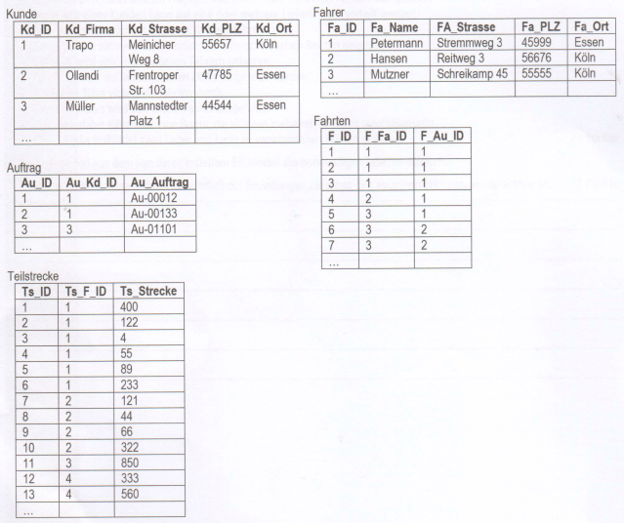

Erstellen Sie eine Abfrage, mit der Sie die Daten aller Kunden, die Anzahl deren Aufträge, die Anzahl der Fahrten und die Summe der Streckenkilometer erhalten. Die Ausgabe soll nach Kunden-PLZ absteigend sortiert sein.

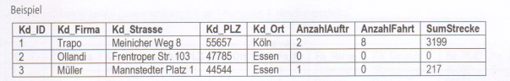

Winter 2015

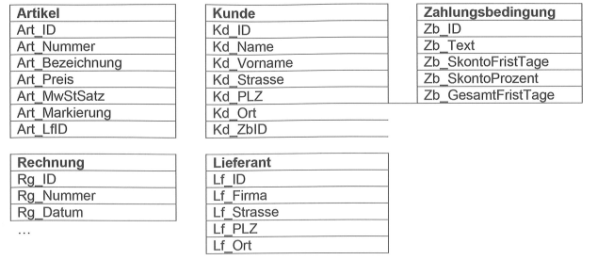

Hinweis: In Rechnung gibt es zusätzlich ein Feld Rechnung.Kd_ID

Erstellen Sie eine SQL-Abfrage, mit der alle Kunden wie folgt aufgelistet werden, bei denen eine Zahlungsbedingung mit einem Skontosatz größer 3 % ist, mit Ausgabe der Anzahl der hinterlegten Rechnungen aus dem Jahr 2015.

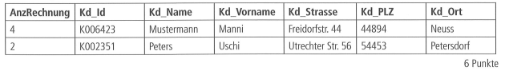

Sommer 2014

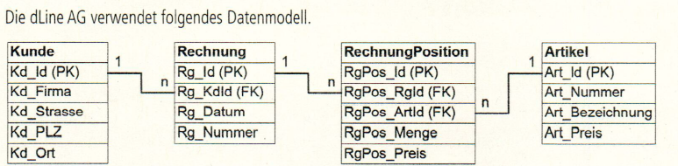

* Erstellen Sie eine Abfrage, die alle Kunden und deren Umsätze auflistet. Zu jedem Kunden sollen alle Attribute ausgegeben werden. Die Liste soll nach Umsatz absteigend sortiert werden.  
  Erstellen Sie die Abfrage einmal mit Hilfe von Joins bzw. mit Hilfe von Subselects
* Erstellen Sie eine SQL-Abfrage, die für jeden Artikel Folgendes ermittelt:
* Die Menge, die insgesamt verkauft wurde
* Die Anzahl der Rechnungspositionen

Versicherung

Zeigen Sie zu jedem Mitarbeiter der Abteilung „Vertrieb“ den ersten Vertrag (mit einigen Angaben) an, den er abgeschlossen hat. Der Mitarbeiter soll mit ID und Name/Vorname angezeigt werden.